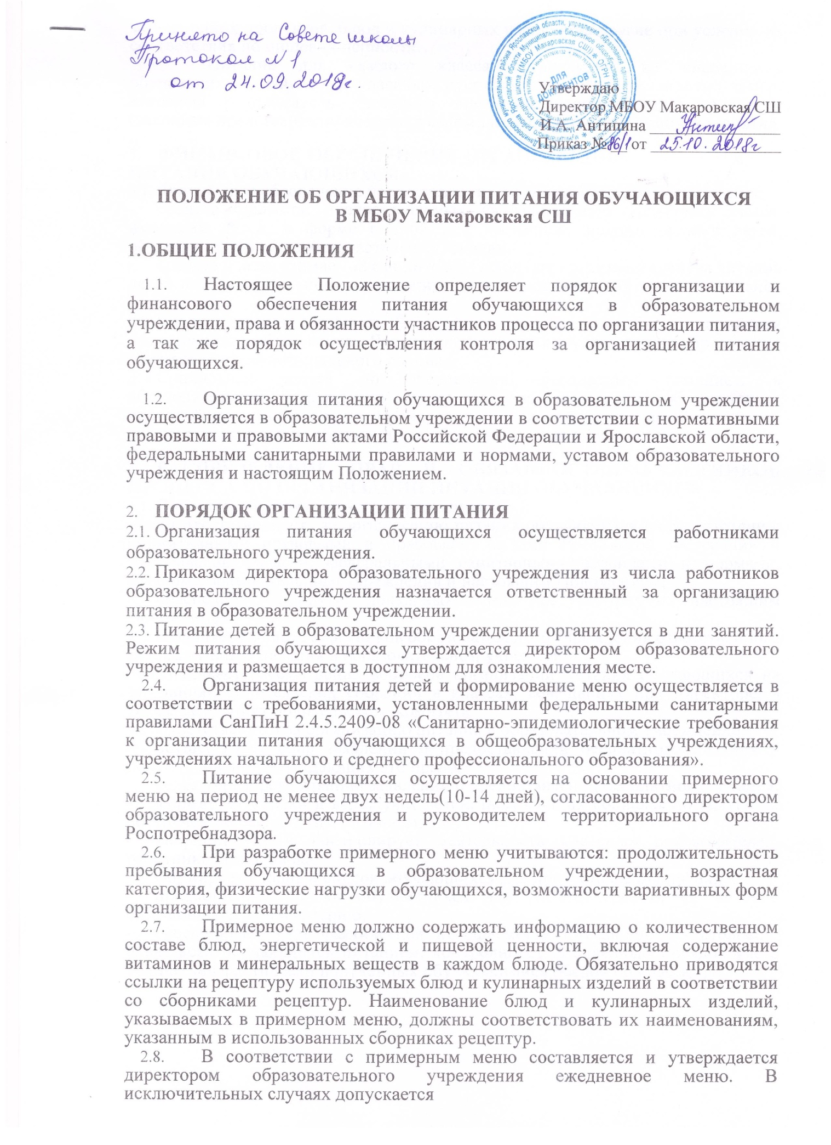

Утверждаю
Директор МБОУ Макаровская СШ
И.А. Антипина ________________
Приказ № __ от ________________

ПОЛОЖЕНИЕ ОБ ОРГАНИЗАЦИИ ПИТАНИЯ ОБУЧАЮЩИХСЯ
В МБОУ Макаровская СШ

1.ОБЩИЕ ПОЛОЖЕНИЯ
- Настоящее Положение определяет порядок организации и финансового обеспечения питания обучающихся в образовательном учреждении, права и обязанности участников процесса по организации питания, а так же порядок осуществления контроля за организацией питания обучающихся.
- Организация питания обучающихся в образовательном учреждении осуществляется в образовательном учреждении в соответствии с нормативными правовыми и правовыми актами Российской Федерации и Ярославской области, федеральными санитарными правилами и нормами, уставом образовательного учреждения и настоящим Положением.
- ПОРЯДОК ОРГАНИЗАЦИИ ПИТАНИЯ
  - Организация питания обучающихся осуществляется работниками образовательного учреждения.
  - Приказом директора образовательного учреждения из числа работников образовательного учреждения назначается ответственный за организацию питания в образовательном учреждении.
  - Питание детей в образовательном учреждении организуется в дни занятий. Режим питания обучающихся утверждается директором образовательного учреждения и размещается в доступном для ознакомления месте.
  - Организация питания детей и формирование меню осуществляется в соответствии с требованиями, установленными федеральными санитарными правилами СанПиН 2.4.5.2409-08 «Санитарно-эпидемиологические требования к организации питания обучающихся в общеобразовательных учреждениях, учреждениях начального и среднего профессионального образования».
  - Питание обучающихся осуществляется на основании примерного меню на период не менее двух недель(10-14 дней), согласованного директором образовательного учреждения и руководителем территориального органа Роспотребнадзора.
  - При разработке примерного меню учитываются: продолжительность пребывания обучающихся в образовательном учреждении, возрастная категория, физические нагрузки обучающихся, возможности вариативных форм организации питания.
  - Примерное меню должно содержать информацию о количественном составе блюд, энергетической и пищевой ценности, включая содержание витаминов и минеральных веществ в каждом блюде. Обязательно приводятся ссылки на рецептуру используемых блюд и кулинарных изделий в соответствии со сборниками рецептур. Наименование блюд и кулинарных изделий, указываемых в примерном меню, должны соответствовать их наименованиям, указанным в использованных сборниках рецептур.
  - В соответствии с примерным меню составляется и утверждается директором образовательного учреждения ежедневное меню. В исключительных случаях допускается
замена одних продуктов, блюд и кулинарных изделий на другие при условии их соответствия по пищевой ценности.
  - Питание для каждого класса организуется на численность обучающихся, заявляемую классным руководителем. При составлении заявки классный руководитель учитывает численность обучающихся, родители (законные представители) которых уведомили о предстоящем пропуске занятий.
- ФИНАНСОВОЕ ОБЕСПЕЧЕНИЕ ОРГАНИЗАЦИИ ПИТАНИЯ ОБУЧАЮЩИХСЯ
  - Финансовое обеспечение предоставления питания осуществляется за счет:
- средств бюджета, предоставляемых на социальную поддержку семей, имеющих детей, в форме полной или частичной оплаты питания детей, обучающихся в общеобразовательных школах;
- средств платы, взимаемой с родителей (законных представителей) за питание детей в образовательном учреждении (далее - родительская плата за питание детей).
  - Среднесуточная стоимость бесплатного питания определяется приказом департамента образования Ярославской области, управления образования Даниловского муниципального района.
3.3.Социальная услуга по обеспечению бесплатным питанием в образовательном учреждении предоставляется категории обучающихся, определённым Порядком предоставления социальной услуги по обеспечению бесплатным питанием обучающихся образовательных учреждений.
- РАСПРЕДЕЛЕНИЕ ПРАВ И ОБЯЗАННОСТЕЙ УЧАСТНИКОВ ПРОЦЕССА ПО ОРГАНИЗАЦИИ ПИТАНИЯ ОБУЧАЮЩИХСЯ
  - Директор образовательного учреждения:
- несет ответственность за организацию питания обучающихся в соответствии с нормативными правовыми и правовьгми актами Российской Федерации и Ярославской области, федеральными санитарными правилами и нормами, уставом образовательного учреждения и настоящим Положением;
- обеспечивает принятие локальных актов, предусмотренных настоящим Положением;
- назначает из числа работников образовательного учреждения ответственного за организацию питания в образовательном учреждении;
- обеспечивает рассмотрение вопросов организации питания обучающихся на заседаниях родительских собраний в классах, совещаниях при директоре, а также заседаниях родительского комитета.
  - Ответственный за организацию питания в образовательном учреждении:
- осуществляет сбор заявлений о предоставлении бесплатного питания и документов, подтверждающих это право;
- ведёт учёт и регистрацию заявлений о предоставлении бесплатного питания;
- формирует списки и ведет учет детей, получающих социальную услугу по обеспечению бесплатным питанием;
- координирует и контролирует деятельность классных руководителей, работников пищеблока;
- формирует сводный список обучающихся для предоставления питания;
- предоставляет списки обучающихся для расчета средств на питание обучающихся в бухгалтерию;
- обеспечивает учёт фактической посещаемости обучающимися столовой, охват всех обучающихся питанием, контролирует ежедневный порядок учета количества фактически полученных обучающимися обедов по классам;

- сверяет предоставленную отчётную документацию (табель) классных руководителей с ведомостью фактически полученного питания и классным журналом;
- координирует работу в образовательном учреждении по формированию культуры питания;
- осуществляет мониторинг удовлетворенности качеством школьного питания;
- вносит предложения по улучшению организации питания.
  - Классные руководители образовательного учреждения:
- проводят сбор заявлений от родителей (законных представителей) на предоставление питания обучающимся, для предоставления бесплатного питания - документы, подтверждающие это право
- ежедневно предоставляют в школьную столовую заявку для организации питания на количество обучающихся на следующий учебный день;
- ежедневно не позднее, чем за 1 час до предоставления обеда в день питания уточняют предоставленную накануне заявку;
- ведут ежедневный табель учета полученных обучающимися обедов по свободной форме;
- предоставляют ответственному за организацию питания в образовательном учреждении данные о количестве фактически полученных обучающимися обедов за месяц;
- осуществляют в части своей компетенции мониторинг организации школьного питания;
- предусматривают в планах воспитательной работы мероприятия, направленные на формирование здорового образа жизни обучающихся, потребности в сбалансированном и рациональном питании, систематически выносят на обсуждение в ходе родительских собраний вопросы обеспечения полноценного питания учащихся;
- выносят на обсуждение на заседаниях педагогического совета, совещания при директоре предложения по улучшению питания.
  - Родители (законные представители) обучающихся:
- представляют заявление на предоставление льготного питания с приложением соответствующих подтверждающих документов в случае;
- своевременно вносят плату за питание ребенка;
- обязуются своевременно сообщать классному руководителю о болезни ребенка или его временном отсутствии в общеобразовательном учреждении для его снятия с питания на период его фактического отсутствия, а также предупредить медицинского работника и классного руководителя об имеющихся у ребенка аллергических реакциях на продукты питания;
- ведут разъяснительную работу со своими детьми по привитию им навыков здорового образа жизни и правильного питания;
- вправе вносить предложения по улучшению организации питания обучающихся лично;
- вправе знакомиться с примерным и ежедневным меню, расчетами средств на организацию питания обучающихся.

  - Завхоз школы:
- организует питание в соответствии с утверждённым меню;
- отвечает за качество приготовления блюд;
- организует учёт количества питающихся;
- составляет и своевременно предоставляет отчётную документацию руководителю учреждения и в бухгалтерию;

- вносит предложения по организации деятельности столовой, улучшения качества питания и др.
- ПОРЯДОК ОСУЩЕСТВЛЕНИЯ КОНТРОЛЯ ОРЕАНИЗАЦИИ ПИТАНИЯ ОБУЧАЮЩИХСЯ
5.1. Для осуществления контроля за организацией питания обучающихся в школе приказом директора образовательного учреждения создается комиссия
- Комиссия:
- проверяет качество, объем выход приготовленных блюд, их соответствие утвержденному меню;
- следит за соблюдением санитарных норм и правил, ведением журнала учета сроков хранения и реализации скоропортящихся продуктов;
- разрабатывает график посещения обучающимися столовой под руководством классного руководителя ;
- контролирует соблюдение порядка учета посещаемости обучающихся столовой;
- формирует предложение по улучшению организации питания школьников.
- Комиссия не реже одного раза в месяц осуществляет проверки организации питания обучающихся, по итогам которых составляются акты.
- Требования комиссии по устранению нарушений в организации питания обучающихся являются обязательными для исполнения директором и работниками образовательного учреждения.
- Вопросы организации питания обучающихся рассматриваются:
- на родительских собраниях в классах;
-на совещании при директоре.
6.ЗАКЛЮЧИТЕЛЬНЫЕ ПОЛОЖЕНИЯ
6.1. В целях совершенствования организации питания обучающихся образовательное учреждение:
- организует постоянную информационно — просветительскую работу по повышению уровня культуры питания школьников в рамках учебной деятельности (в предметном содержании учебных курсов) и внеучебных мероприятий;
- оформляет и постоянно (не реже одного раза в четверть) обновляет информационные стенды, посвященные вопросам формирования культуры питания;
- организует систематическую работу с родителями, проводит беседы, лектории и другие мероприятия , посвященные вопросам роли питания в формировании здоровья человека, обеспечения ежедневного сбалансированного питания, развития культуры питания, привлекает родителей к работе с детьми по организации досуга и пропаганде здорового образа жизни, правильного питания в домашних условиях;
- проводит мониторинг организации питания и своевременно (согласно установленным срокам и нормам) направляет в муниципальный орган управления образованием сведения по показателям эффективности реализации мероприятий областной программы совершенствования организации школьного питания.

